nslookup
Składnia:

Polecenia:

Netstat

netstat - a

netstat -e

netstat -n

netstat -s

netstat -r

-a – służy do wyświetlania wszystkich aktywnych połączeń protokołu TCP, a także portów protokołu TCP i UDP, na których komputer nasłuchuje.
-b – (Windows XP z SP2) służy do wyświetlania wszystkich aktywnych połączeń protokołu TCP, a także nazw programów używających portów protokołu TCP i UDP, na których komputer nasłuchuje.
-e – wyświetla statystykę sieci Ethernet, czyli liczbę wysłanych oraz odebranych bajtów i pakietów. Można go łączyć z parametrem -s.
-f – wyświetla w pełni kwalifikowane nazwy domen (FQDN).
-n – służy do wyświetlania aktywnych połączeń protokołu TCP. Adresy i numery portów są wyrażane numerycznie i nie zostaną zmienione na nazwy.
-o – służy do wyświetlania aktywnych połączeń protokołu TCP, a także dołącza identyfikatory procesów (PID) poszczególnych połączeń, dzięki czemu można sprawdzić informacje o właścicielach portów dla każdego połączenia. Może być łączony z parametrami -a,-n i -p.
-p protokół – ukazuje połączenia protokołu. W tym przypadku parametr protokół może przyjmować wartości: udp, tcpv6, tcp lub udpv6. Gdy parametr -p zostanie użyty jednocześnie z parametrem -s, aby wyświetlić statystyki poszczególnych protokołów, parametr ten może przyjąć wartości: tcp, udp, icmp, udpv6, ip, tcpv6, icmpv6 lub ipv6.
-r – służy do wyświetlania zawartości tabeli trasowania protokołu IP. Parametr jest odpowiednikiem polecenia route print.
-s – służy do wyświetlania oddzielnych statystyk dla poszczególnych protokołów.
-t – wyświetla bieżący stan obciążenia połączenia.

Ping helios.et.put.poznan.pl
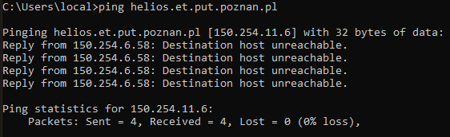

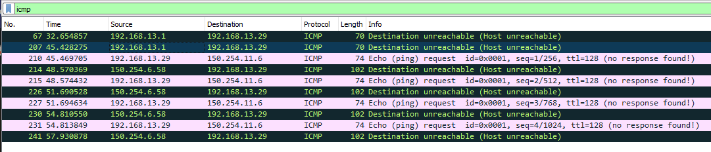

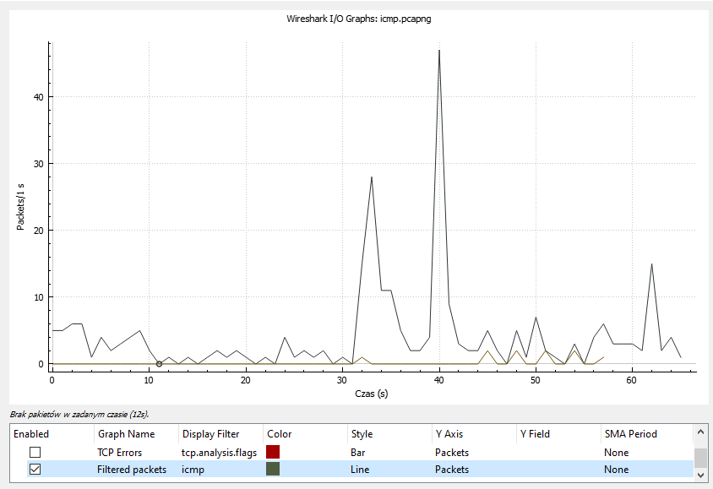

SSH orfi.uwm.edu.pl
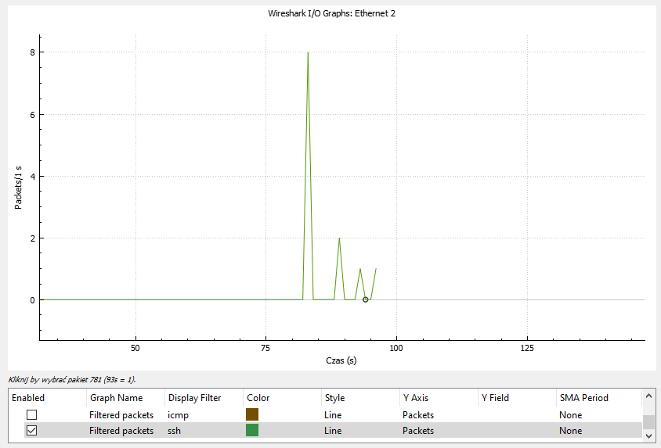
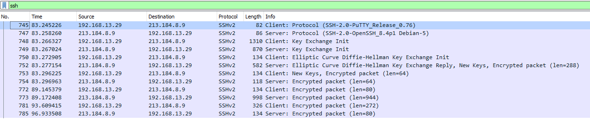

tracert helios.et.put.poznan.pl
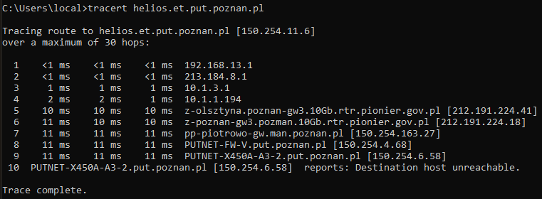
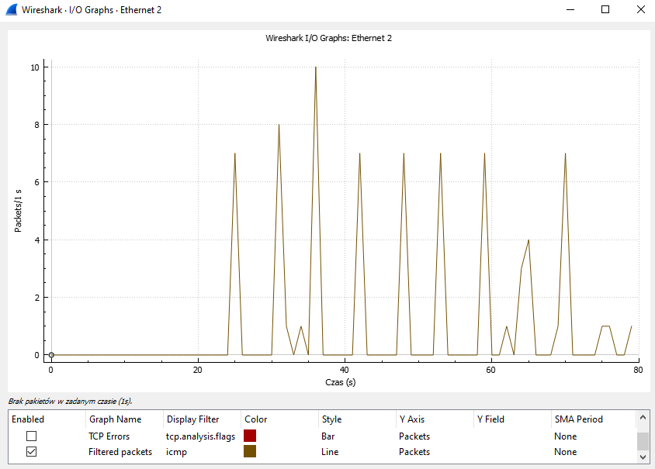

pathping helios.et.put.poznan.pl
